פרויקט WEB

חלק א'

אתר לחיפוש ופרסום דירות בבאר שבע

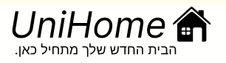

מגישות:

יובל לוי 211430665

שקד שרת 208985549

1. הסבר כללי

מטרת האתר UniHome היא לייצר מאגר יחיד ורחב שיעזור לסטודנטים בבאר שבע לצפות במגוון הדירות הקיים להשכרה וכן לפרסם דירות שמתפנות.

כיום הצורה בה סטודנטים מחפשים דירות היא בראש ובראשונה דרך הפייסבוק באופן מפוזר בין עשרות קבוצות שונות, וכן גם דרך אתרים כמו יד2 וקבוצות וואטסאפ.

האתר יציע שירות לפרסום או חיפוש של דירות. מפרסמים יוכלו להזין מגוון פרטים רלוונטיים, שיאפשרו למחפשים לקבל מידע רחב ומקיף אודות הדירה. מחפשים יוכלו לסנן על ידי מגוון קריטריונים דירות שמוצעות להשכרה באתר, לשמור דירות שמועדפות עליהם ועוד.

1. דרישות UX
   1. היוזר - משתמשי האתר הם מפרסמי או מחפשי דירות. כל יוזר יצטרך להתחבר לאתר עם פרטים אישיים, ויוגדר לו משתמש משלו לשימוש באתר.
   2. הצרכים הרלוונטיים של היוזר – גישה מרוכזת וצפיה בכלל הדירות במקום אחד, האתר יאפשר שמירת דירות מועדפות למחפשים, סינון מתקדם על פי פרמטרים כמו מחיר, מיקום, גודל וכדומה. בנוסף, מפרסמים יוכלו לפרסם בצורה קלה ויעילה, יקבלו חשיפה רחבה בקרב קהל יעד מדויק ויוכלו לנהל את הפניות של שוכרים פוטנציאליים שפנו אליו דרך האתר.
   3. השירות שהאתר יספק ליוזר- פלטפורמה לפרסום וצפיה בדירות בצורה נוחה, כלי סינון מותאם אישית למחפשים, שמירה וניהול של דירות מועדפות, אפשרות תקשורת בין מפרסמים למחפשים על ידי טופס יצירת קשר, שליחת התראה למחפשי דירה כאשר מפרסם יעדכן פרטים לגביה.
   4. תהליכי השירות באתר- ראשית היוזר נרשם ומתחבר לחשבון האישי ומגדיר האם הוא מפרסם או מחפש. מפרסם דירה – יזין את פרטי הדירה, יעלה תמונות ותיאור מפורט ויפרסם באתר. מחפש דירה – יכנס למאגר הדירות ויוכל לבחור קריטריונים לסינון המאגר ותוך כדי שיטוט באתר יוכל לשמור מועדפים ו/או לפנות למפרסם ישירות. האתר ישלח התראות לגבי שינויים במודעת דירה כאשר מפרסם הדירה מעדכן אותה.
   5. התוכן הנדרש על מנת לספק את השירות-
      1. פרטי הדירה- כתובת, שכונה, מחיר, מספר חדרים, מצב ריהוט, גודל במ"ר, משופצת/לא, מקלט/ממ"ד, פרטי יצירת קשר עם המפרסם (שם וטלפון).
      2. תמונות ותיאור מפורט של הדירה בנוסף למידע שסופק בשדות הקודמים.
      3. קריטריונים לחיפוש: סינון לפי פרמטרים כמו טווח מחיר, מרחק מהאוניברסיטה וכדומה.
   6. מבנה הנתונים-

**USERS** (Email, Password, FirstName, LastName, PhoneNumber, UserType)

**LISTINGS** (ListingID, UserID (USERS), Address, Neighborhood, Price, Rooms, Size, Furnished, Shelter, Description, Photos, ListedAt, Status)

**FAVORITES** (UserID (USERS), ListingID (LISTINGS), AddedAt)

**MESSAGES (**MessageID, SenderID (USERS), ReceiverID (USERS), ListingID (LISTINGS), MessageContent, SentAt, Status)

**טבלת משתמשים -** טבלת כל המשתמשים שנרשמו לאתר עם כתובת דוא"ל, סיסמה, פרטים אישיים וסוג משתמש (מפרסם או מחפש).

**טבלת מודעות -** טבלת כל הדירות המפורסמות באתר, כולל פרטים על הדירה, כמו כתובת, מחיר, מספר חדרים ותמונות.

**טבלת מועדפים -** טבלת המעקב אחרי מודעות דירות שנשמרו כמועדפות על ידי משתמשים שונים.

**טבלת פניות –** מאפשרת מעקב אחרי תקשורת בין מחפשים הפונים למפרסמים דרך האתר.

1. מפרט UI
2. הרושם שהאתר מבקש להותיר-

* אמינות: האתר יספק מידע מדויק, מסודר ואמין על דירות להשכרה.
* נגישות ופשטות: הממשק של האתר יהיה קל לשימוש, חווית המשתמש תהיה נוחה.

1. האמצעים הגרפיים שישרתו את הערכים האלה-

* צבעים- נשתמש בצבעים ניטרליים ונעימים כמו כחול. הרקע יהיה בהיר בעל גוונים עדינים וצבעי הטקסט יהיו ברורים (שחור/אפור כהה).

הצבעים המרכזיים שהשתמשנו עבור יצירת המסכים הם:



* דימויים גרפיים- נשתמש באייקונים פשוטים שיעבירו במבט את המסר למשל עבור בית, מועדפים, הודעות וכדומה. התמונות באתר יהיו איכותיות ומזמינות וגלריית התמונות לכל דירה תוצג בצורה נוחה ופשוטה לתפעול.
* פונטים- נשתמש בפונטים קריאים ונגישים כמו Inter או דומיו, הכותרות יהיו בצבע כהה.

1. Wireframes
2. מסך כניסה

1. קצת עלינו

1. מסך התחברות/הרשמה

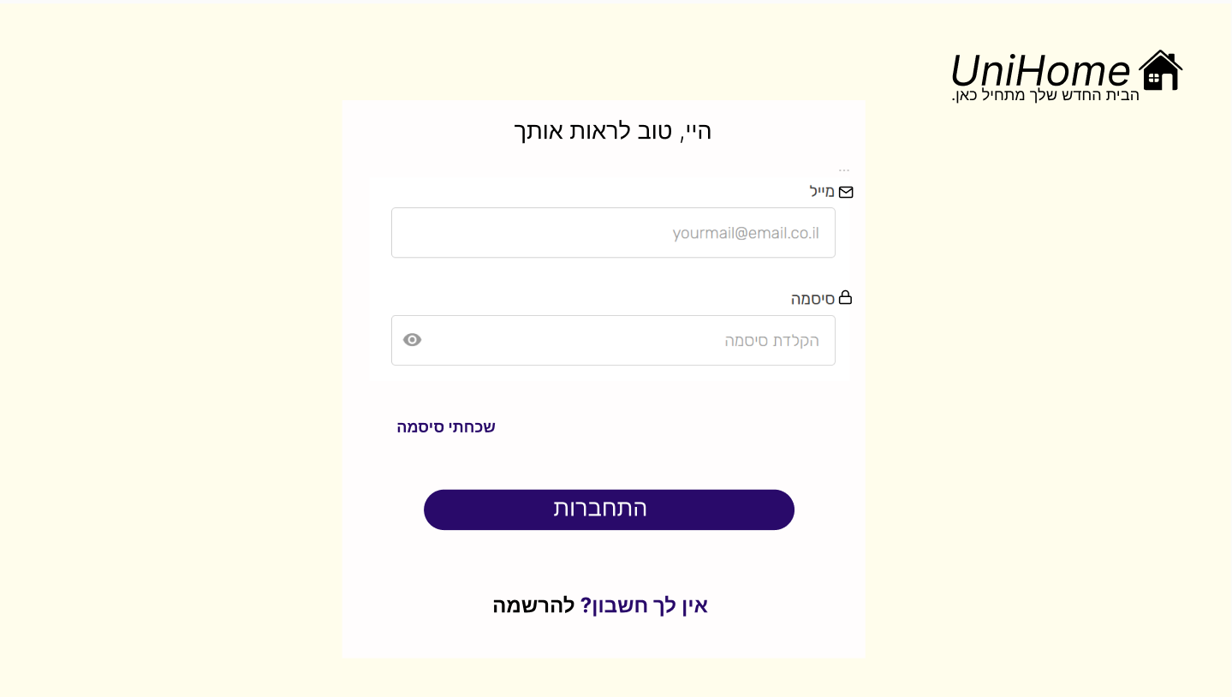

1. מסך הרשמה (1)

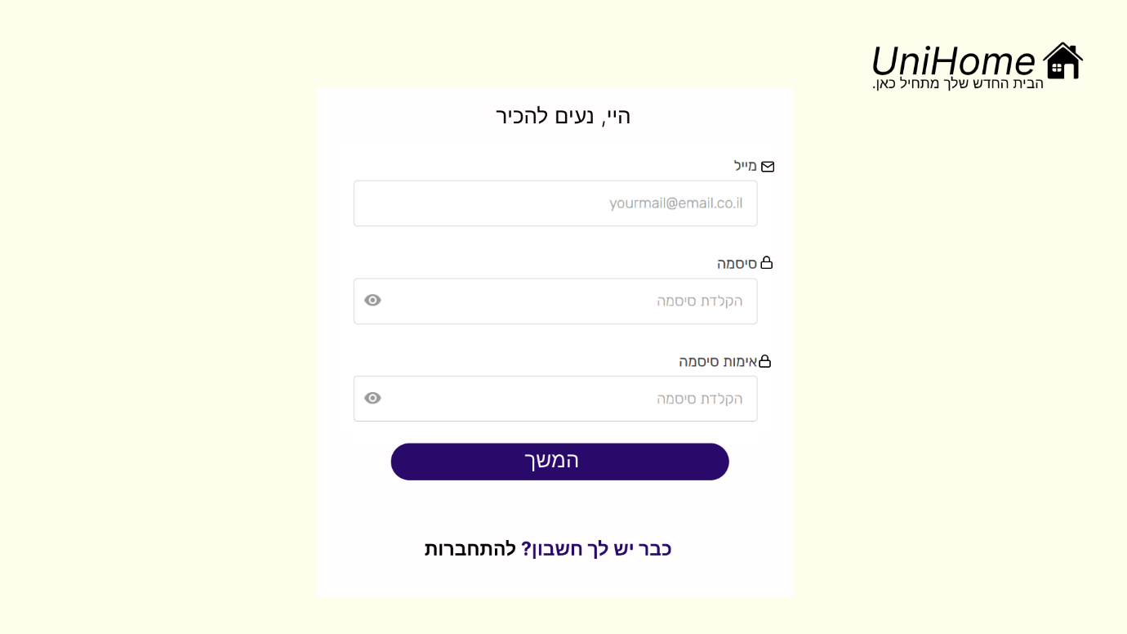

1. מסך הרשמה (2)

1. A screenshot of a computer

   Description automatically generatedמסך הרשמה (3)
2. מסך הגדרת פרטי משתמש

1. עמוד כניסה בתור משתמש

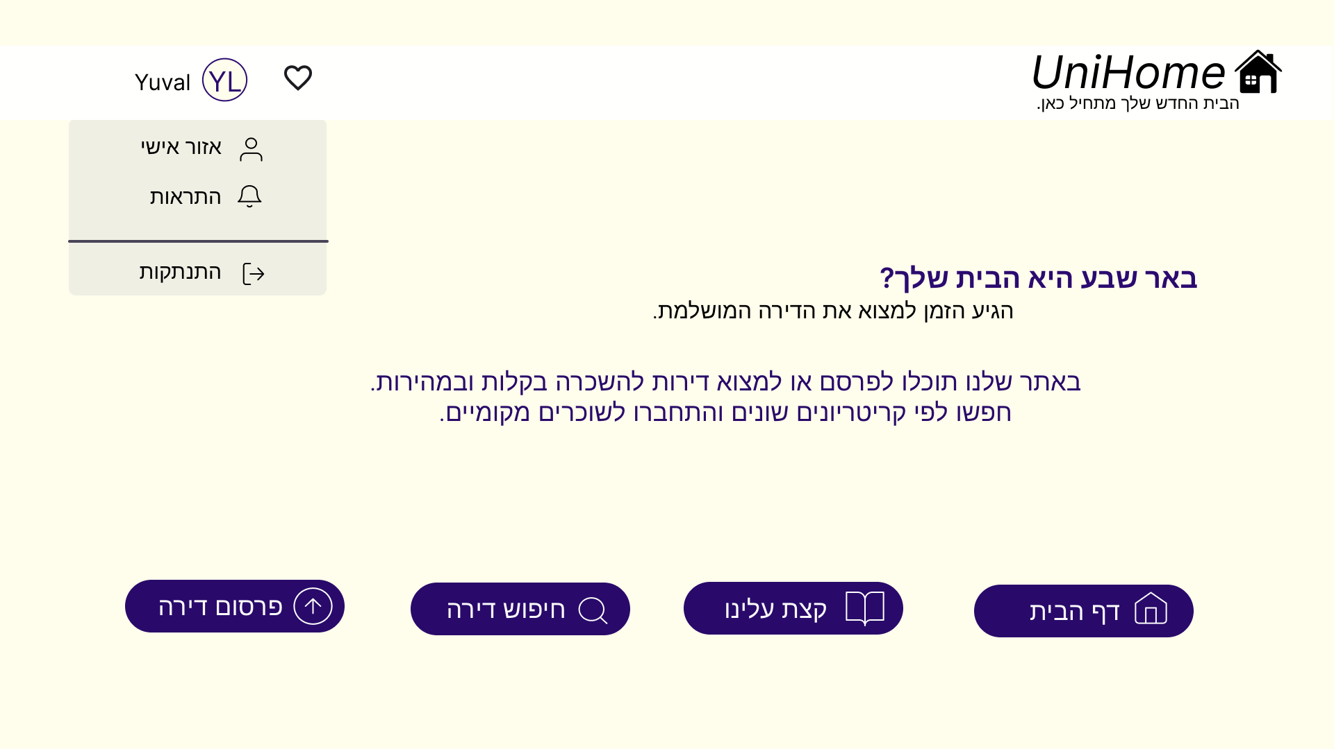

1. אזור אישי

1. דף פרסום דירה

1. עמוד חיפוש ראשי

1. עמוד פרטי דירה שהתפרסמה

1. עמוד מודעות שאהבתי

1. עמוד השארת פרטים

